DETECTEUR FUITE DE GAZ 30/100m 433.92MHz 220V POUR JA60K/JA65K

JA60G

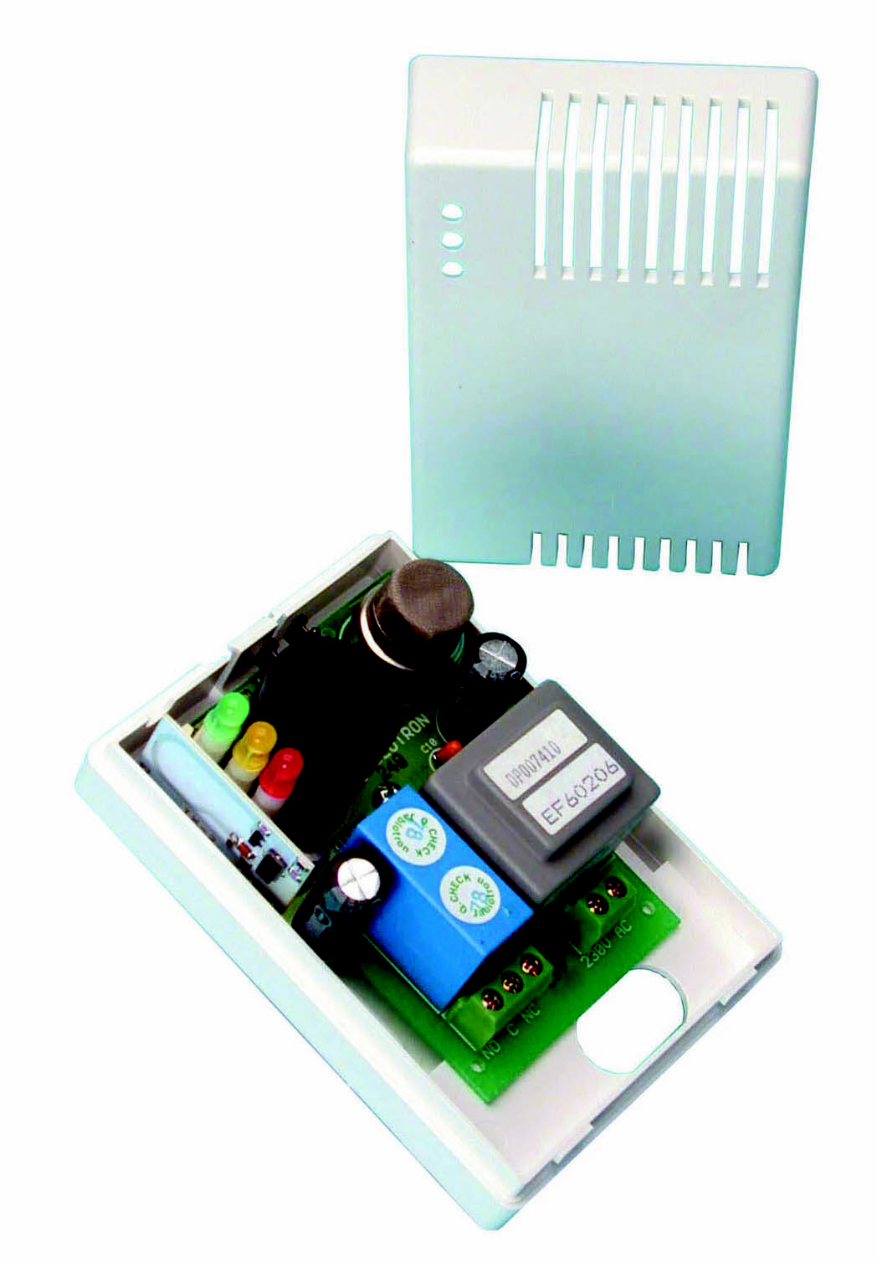

Le détecteur de fuite de gaz (réf. JA60G) fonctionne en association avec les centrales d’alarmes sans fils (réf. JA60K, JA65K+JA65R), les récepteurs 3 canaux 12V (réf. UC216), les récepteurs 1 canal 220V (réf. UC222), les récepteurs avec sonnette 220V (réf. UC260), les récepteurs 12 canaux 15/24V (réf. UC240), les interface 8 canaux (réf. UC280 ou UC281)

Le JA60G détecte le gaz naturel, méthane, propane, butane, acétylène, GPL, hydrogène, etc…Le détecteur possède deux niveaux de détection des concentrations en gaz répondant à deux réactions différentes.
Les principales caractéristiques du détecteur : grande fiabilité et sensibilité, compact, alimentation 230Vca et solide. Il possède également un émetteur radio permettant la transmission à la centrale d’alarme.

INSTALLATION

- Le détecteur doit être installé par un professionnel.
- Fixer le détecteur sur le mur. Pour les gaz qui sont plus légers que l’air (gaz naturel, gaz de ville..) placer le détecteur près du plafond. Pour les gaz lourds( propane, butane…) le placer près du sol.
- Le détecteur ne doit pas être placé près d’un obstacle, empêchant la libre circulation de l’air.

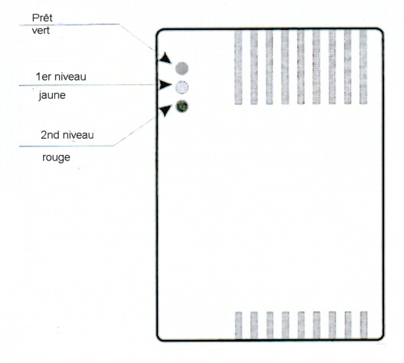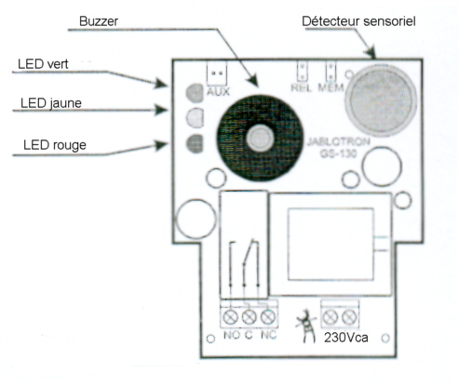

FONCTION DU RELAIS SORTIE

Le JA60G dispose sur le terminal de sortie d’un contact relais :
C contact normal
NO contact normalement ouvert
NF contact normalement fermé
Cette sortie relais peut- être utilisé comme une valve de sécurité, l’alarme déclenchera d’autres systèmes d’alerte.
Si le cavalier du relais est ouvert, le relais se mettra en marche après que le 1er niveau de gaz ait été détecté. Si le cavalier du relais est fermé, le relais se déclenchera après que le 2nd niveau ait été détecté.

Note : L’alarme se met en marche dès que le relais du détecteur de gaz réagit

MEMOIRE

La fonction mémoire est indisponible par défaut lorsque la concentration de gaz revient à la normale, le JA60G stoppera l’alarme.
Fermer le cavalier de la mémoire pour sélectionner la fonction mémoire. L’alarme pourra alors se déclencher et ne s’arrêtera qu’au minimum 5 secondes après la coupure de l’alimentation du JA60G.

BUZZER EXTERIEUR

Vous pouvez rajouter un buzzer (réf BZ12) au connecteur auxiliaire (12Vmax, 20mA). La sonnerie externe fonctionnera exactement de la même manière que la sonnerie interne.

ALIMENTATION

Brancher le câble d’alimentation aux terminaux 230Vca. L’alimentation interne se fera à l’aide d’un fusible de 10A. Regarder la notice de la centrale pour voir la programmation avant de mettre en marche le détecteur.

FONCTION
Après avoir mis le détecteur sur position ON, le détecteur transmettra le signal de programmation et le LED vert se mettra à clignoter pendant 10 secondes, et alors le détecteur se mettra à chauffer.
Si la concentration de gaz atteint le 1er niveau, de courts bips se mettront à sonner et le LED jaune s’allumera.
Si la concentration de gaz atteint le 2nd niveau, de longs bips se mettront à sonner et le LED rouge s’allumera.
Le relais d’alimentation réagit en fonction du cavalier. L’alarme se met en marche dès que le relais du détecteur de gaz réagit.
Attention ! ! dans le cas d’une détection de gaz, ne brancher aucun appareil électrique. Ouvrir la fenêtre, et stopper la fuite de gaz dans la mesure du possible. Appeler les pompiers, mais n’utiliser pas de téléphone à l’intérieur de la pièce.

TEST
Prendre une cigarette allumée sans flamme, afin de tester la réaction du détecteur.
Le détecteur réagira après 15 secondes.

LED INDICATEURS

VERT | Off  Clignotant  ON | Le détecteur ne fonctionne pas  Allumé  Prêt à fonctionner
JAUNE | ON | 1er niveau de concentration de gaz
ROUGE | ON | 2nd niveau de concentration de gaz

CARACTERISTIQUES

Alimentation : 230V/50Hz (en option 110V/60Hz), 5W
Type de détection : Thermique
Sensibilité au 1er niveau : 10% LEL pour le méthane
Sensibilité au 2nd niveau : 20% LEL pour le méthane
Buzzer : 94db/0.3m
Sortie relais : en option pour le 1er et le 2nd niveau, max 230V/5A
Mémoire alarme : sélectionnable
Temps de réaction : moins de 10 secondes
Temps de chauffe : 30 secondes
Efficacité : max 50m
Température : -10° / +40°, IP30, à usage interne
Conforme à la norme : EN60335-1

Dimensions : 72x100x39mm Poids : 270gr Alimentation : 220Vca

OPTIONS : 1 récepteur 3 canaux 12V (réf. UC216) ou 1 récepteur 1 canal 220V (réf. UC222) ou 1 récepteur avec sonnette 220V (réf. UC260) ou 1 récepteur 12 canaux 15/24V (réf. UC240) ou 1 interface 8 canaux (réf. UC280 ou UC281) ou 1 centrale d'alarme sans fil (réf. JA60K ou JA65K+JA65R)

Documentation non contractuelle. Peut être modifiée à tout moment sans préavis.

